附件二 技术条款偏离情况表 (★不可负偏离条款，否则废标)。
序号 | 货物名称 | 招标技术要求 | 投标技术条款 | 偏离情况 | 备注
1 | 体能训练服 | 1.面料：速干面料，100%聚酯纤维  2.袖长：短袖  3.风格：运动，休闲，弹力，复古风，紧身，经典格纹，修身款。  4.领型：圆领  5.颜色：军灰  6.功能：速干，透气，超轻，耐磨，防风，防静电。  7.适应运动：攀岩，滑雪，登山，徒步，沙滩，漂流，垂钓，滑翔，跑步，运动休闲。  8.适用场景：跑步运动，健身器材，保健按摩，健身美体，棋牌娱乐，音乐乐器。  9.特别要求：左胸口加印院徽标识  10.样式详见附图    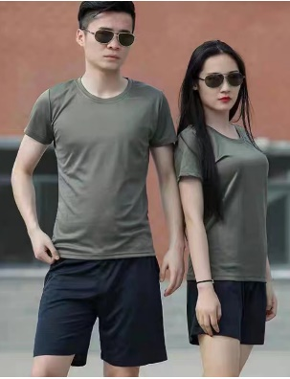
2 | 中国卫生防晒圆帽 | 1.面料：100%锦纶  2.网布：100%聚酯纤维  3.产品要求：整体SUPPLEX材料，具有吸湿快干；帽内吸湿汗带，透气舒适；帽墙双层开口结构，表层为速干料，内层为网眼布，增加了帽子的透气性，帮助汗液挥发保持头部干爽，防紫外线指数UPF50+。  4.特别要求：正面刺绣中国卫生LOGO。  5.样式详见附图，颜色：卡其色。  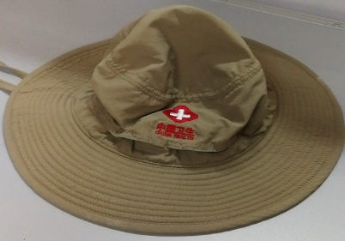
3 | 肩章 | 品名：航空通航通用肩章  1.材质：涤纶布 印度金属丝带  2.尺寸：8.5X5cm  3.颜色：金色  4.包装：OPP包装袋  5.用途：佩戴身份象征  6.产地：中国  7.样式详见附图  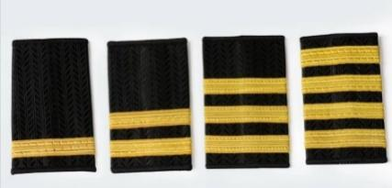
4 | 背心 | 1.功能：运动，全包，透气  2.图案：纯色  3.面料：无痕面料，锦纶，尼龙，（聚酰胺纤维）97%，氨纶（聚氨酯弹性纤维）3%  4.颜色：浅蓝  5.文胸风格：运动  6.罩杯厚度：薄模杯  7.插片：无插片  8.有无钢圈：无  9.适用季节：四季  10.通用罩杯款式：全罩杯  11.服装款式细节：镂空肩带  12.样式：固定双肩带  13.文胸款式：背心式  14.尺码：S M L XL  15.搭扣排数：无搭扣  16.样式详见附图  